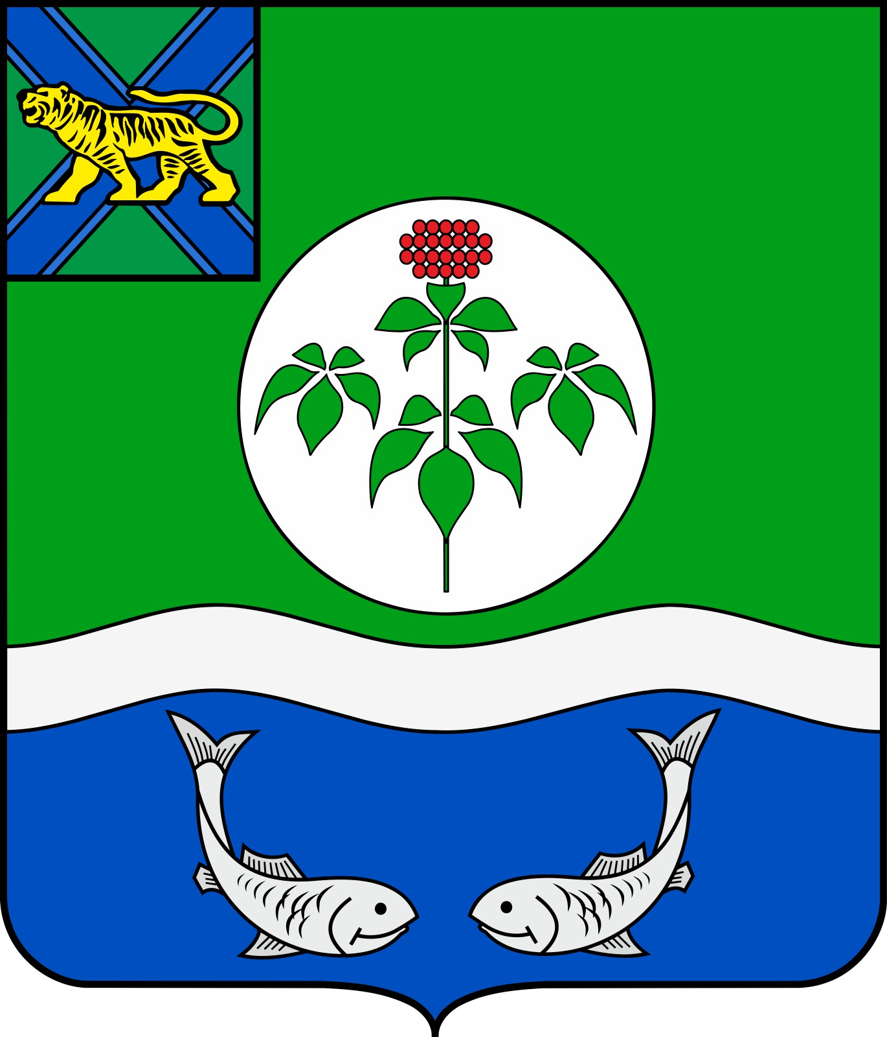
АДМИНИСТРАЦИЯ
ОЛЬГИНСКОГО МУНИЦИПАЛЬНОГО ОКРУГА
ПРИМОРСКОГО КРАЯ

ПОСТАНОВЛЕНИЕ

02.02.2024 | пгт. Ольга | № | 54

Об утверждении Положения о комиссии по оценке готовности пунктов временного размещения пострадавшего населения, расположенных на территории Ольгинского муниципального округа
Приморского края

Руководствуясь Федеральным законом от 21.12.1994 № 68-ФЗ «О защите населения и территорий от чрезвычайных ситуаций природного и техногенного характера», Федеральным законом от 06.10.2003 № 131-ФЗ «Об общих принципах организации местного самоуправления в РФ», постановлением Правительства Российской Федерации от 30.12.2003 № 794 «О единой государственной системе предупреждения и ликвидации чрезвычайных ситуаций», Методическими рекомендациями по организации первоочередного жизнеобеспечения населения в чрезвычайных ситуациях и работы пунктов временного размещения пострадавшего населения, направленными МЧС России письмом от 06.06.2022 № 43-3300-11, решением комиссии по предупреждению и ликвидации чрезвычайных ситуаций и обеспечению пожарной безопасности Приморского края от 30.11.2023 года № 136 «Об организации работы пунктов временного размещения пострадавшего населения на территории Приморского края», в целях организации работы пунктов временного размещения пострадавшего населения, защиты прав и интересов граждан, руководствуясь Уставом Ольгинского муниципального округа администрация Ольгинского муниципального округа Приморского края

ПОСТАНОВЛЯЕТ:

1. Утвердить Положение о комиссии по оценке готовности пунктов временного размещения пострадавшего населения, расположенных на территории Ольгинского муниципального округа Приморского края (Приложение № 1).
2. Отделу организационной работы аппарата администрации Ольгинского муниципального округа обеспечить официальное опубликование (обнародование) настоящего постановления.
3. Настоящее постановление вступает в силу со дня его опубликования.
4. Контроль за исполнением настоящего постановления оставляю за собой.

И.о. главы Ольгинского муниципального округа А.В. Чевтаева

Приложение № 1
к постановлению администрации Ольгинского муниципального округа
от 02.02.2024 г. № 54

ПОЛОЖЕНИЕ
комиссии по оценке готовности пунктов временного размещения пострадавшего населения, расположенного на территории Ольгинского муниципального округа Приморского края

1. ОБЩИЕ ПОЛОЖЕНИЯ
1.1. Комиссия по оценке готовности пунктов временного размещения пострадавшего населения (далее ПВР), расположенных на территории Ольгинского муниципального округа Приморского края (далее – Комиссия), является постоянно действующим органом, созданным при администрации Ольгинского муниципального округа в целях оценки готовности пунктов временного размещения пострадавшего населения, расположенных на территории Ольгинского муниципального округа Приморского края.
1.2. В своей деятельности Комиссия руководствуется Конституцией Российской Федерации, федеральными законами и иными нормативными правовыми актами Российской Федерации, законами Приморского края и иными нормативными правовыми актами Приморского края, муниципальными правовыми актами органов местного самоуправления Ольгинского муниципального округа, настоящим Положением.

2. ФУНКЦИЯ И ЗАДАЧИ КОМИССИИ
2.1. Функцией Комиссии является оценка готовности пунктов временного размещения пострадавшего населения, расположенных на территории Ольгинского муниципального округа Приморского края.
2.2. Задачи Комиссии:
- определение степени готовности пунктов временного размещения пострадавшего населения, расположенных на территории Ольгинского муниципального округа Приморского края.
- проведение обследования пунктов временного размещения пострадавшего населения, расположенных на территории Ольгинского муниципального округа Приморского края с составлением актов оценки готовности ПВР.
2.3. Комиссия вправе:
- запрашивать в установленном порядке от территориальных органов федеральных органов исполнительной власти, органов исполнительной власти Приморского края, органов местного самоуправления муниципальных образований Приморского края, физических и юридических лиц информацию по вопросам своей деятельности.
- принимать в пределах своей компетенции решения;
- иные права, предоставленные федеральным и краевым законодательством, муниципальными правовыми актами органов местного самоуправления Ольгинского муниципального округа, настоящим Положением.
2.4. Комиссия обязана:
1) Организовать проверку готовности ПВР к приёму пострадавшего населения и организации жизнеобеспечения населения в соответствии с методическими рекомендациями по организации работы пунктов временного размещения пострадавшего в чрезвычайных ситуациях населения, а также состояние технических средств, оборудования и имущества.

- ПОРЯДОК ФОРМИРОВАНИЯ И ДЕЯТЕЛЬНОСТИ КОМИССИИ
  - Комиссия создается администрацией Ольгинского муниципального округа.
Положение о Комиссии и ее состав по должностям, утверждаются постановлением администрации Ольгинского муниципального округа.
Председатель Комиссии вправе при необходимости привлекать при осуществлении обследования сложных объектов (территорий) специалистов определенного профиля, включая их в состав Комиссии.
  - Заседания Комиссии по решению председателя Комиссии проводятся по мере необходимости.
  - Заседания Комиссии ведет председатель Комиссии, а в его отсутствие - заместитель председателя Комиссии.
  - Председатель Комиссии имеет право по своему усмотрению или требованию членов Комиссии:
    - Привлекать к работе в Комиссии должностных лиц и специалистов территориальных органов федеральных органов исполнительной власти, органов исполнительной власти Приморского края, органов местного самоуправления.
    - Вести учет явки членов Комиссии.
    - В случае невозможности участия члена Комиссии в заседании Комиссии в работе Комиссии принимает участие лицо, исполняющее его обязанности.
  - Организационно-техническое обеспечение деятельности Комиссии, осуществляется отделом по делам гражданской обороны, чрезвычайным ситуациям и пожарной безопасности администрации Ольгинского муниципального округа.
3.6. Основной формой деятельности Комиссия являются выездные заседания на место расположения пункта временного размещения пострадавшего населения.
Выездные заседания Комиссии, проводятся в присутствии руководителя учреждения, на базе которого развернут ПВР либо уполномоченного им лица.
Председатель Комиссии имеет право по своему усмотрению или требованию членов Комиссии пригласить на выездное заседание Комиссии иных должностных лиц и специалистов территориальных органов федеральных органов исполнительной власти, органов исполнительной власти Приморского края, органов местного самоуправления.
3.7. Члены Комиссии проводят обследование ПВР, после чего каждый член Комиссии делает запись в соответствующем Акте обследования объекта (территории) о готовности к размещению пострадавшего населения.

